Opdracht 4 Marktpositie
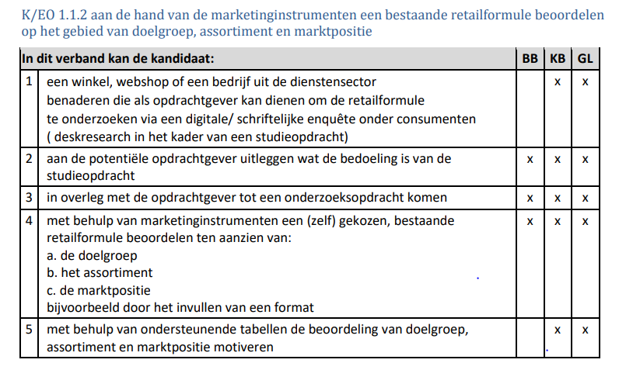

De marktpositie
De markpositie is de plaats die je als bedrijf inneemt in de markt. Je kunt jouw markpositie versterken door heel hard te werken en het beter te doen dan jouw concurrenten. Maar een andere (slimmere) manier is om jouw winkel/ bedrijf zo te maken dat jij de beste of misschien wel de enige bent in jouw vakgebied.

Hoe maak je een concurrentieanalyse?
Wanneer is je bedrijf succesvol? Als je product of dienst beter of goedkoper is, of als je service beter is dan die van je concurrentie. Kijk dus goed naar je concurrenten en onderscheid je van de rest. Een concurrentieanalyse helpt je hierbij.

Directe en indirecte concurrenten
Zoek allereerst uit wie je concurrenten zijn. Maak hierbij verschil tussen directe en indirecte concurrenten. Directe concurrenten bieden een product of dienst aan dat overeenkomt met jouw product of dienst. Indirecte concurrenten verkopen een product of dienst dat lijkt op jouw product of dienst of hier een alternatief op is. Richt je met je onderzoek op je directe concurrenten.

Verzamel informatie
Als je weet wie je directe concurrenten zijn, beantwoord dan de volgende vraag:
Welke concurrenten zitten waar?

Opdracht 1
Bekijk de website van deze bedrijven en vraag eventueel aanvullende bedrijfsgegevens op uit het Handelsregister.
- Hoeveel andere ondernemers zijn er in de buurt gevestigd? Gebruik hiervoor de Locatiescan.
- Locatiescan (kvk.nl) https://www.kvk.nl/tools-en-platformen/locatiescan/
- Je krijgt de rapportage per mail. Sla de rapportage op in de map: Marketing
- Lees de rapportage en bepaal welke gegevens jij belangrijk vind voor jouw winkel/bedrijf. Zet deze gegevens in de PowerPoint en in het verslag.

Opdracht 2
Maak een concurrentieanalyse
Zet vervolgens alle gegevens in een overzichtelijke concurrentiematrix. Zo kun je de concurrentiepositie van je bedrijf bepalen. Je zet daarvoor de sterke en zwakke punten op een rij.

Concurrentiematrix
Winkel/bedrijf:………………….

 | Concurrent 1  Naam winkel: | Concurrent 2  Naam winkel: | Concurrent 3  Naam winkel:
Prijs
Kwaliteit
Assortiment
Locatie
Service
Bekendheid/ Imago

++ = veel beter dan eigen winkel/bedrijf
+ = beter dan eigen winkel/bedrijf
-.- = veel slechter dan eigen winkel/bedrijf
-. = slechter eigen winkel/bedrijf

Opdracht 3
Conclusie
Bekijk het schema. Beschrijf hoe de concurrentie het doet? Met welke concurrent moet de winkel rekening houden? Hoe zit het op het gebied van de kwaliteit, assortiment, locaitie, service en bekendheid. Beschrijf dit in de conclusie.
Bekijk ook het voorbeeld op de volgende bladzijde.

Conclusie:
……………………………………………………………………………………………………………………………………………………………………………………………………
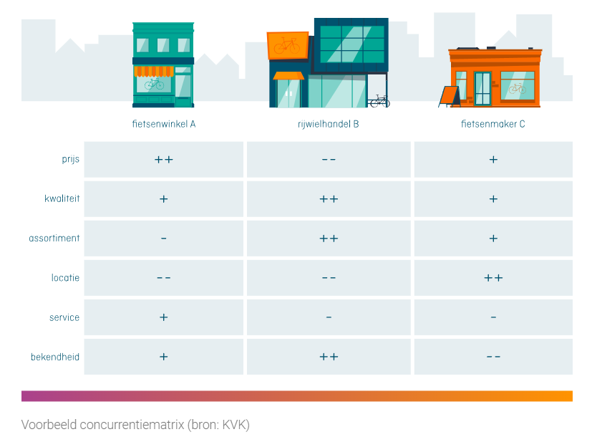

Uit bovenstaand voorbeeld blijkt dat er nog geen rijwielhandel is die hoog scoort op prijsniveau. Misschien is een rijwielhandel met lage(re) prijzen een interessante aanvulling. En wat kun je leren van de bekendheid van Rijwielhandel B? Maakt deze ondernemer veel reclame, of is hij actief op social media?Zo ontdek je welke mogelijkheden jij kunt gebruiken voor je eigen bedrijf.

Beoordeling

Concurrentieanalyse | O | V | G
Locatiescan
Concurrentiematrix

